今日动态

2023.3.24 星期五 天气 阴转小雨

**今日主题：春天真美丽**

1. **来园情况**

出勤：今天6位小朋友请假！

今天宗韫玉、王诺婉、李慕妍、申晓文、徐佳伊、章昕媛、郑书韵、杨易、李璟睿、王知霖、徐梓赫、谌睿、许诺言、张悦威小朋友是主动打招呼的哦~

今天还是有两个小朋友来的有点晚有，希望可以早一点来园哦，这样才会有更多的时间玩区域哦。

自主喝牛奶的环节孩子们因为同伴的一句话可以开心好久，一张张笑脸十分有感染力。

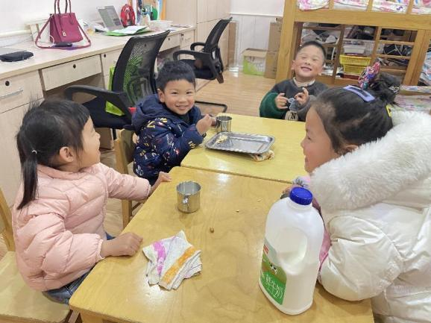

**二、集体活动：彩泥《七星瓢虫》**

最近孩子们十分喜欢玩彩泥，而橡皮泥玩具可以锻炼孩子的动手能力，让宝宝在发挥想象力的前提下，运用手部的技能，将橡皮泥塑造成不同的样式和形状，这对于孩子的创造力培养是极有裨益的。

其中宗韫玉、王诺婉、申晓文、冯欣、徐佳伊、章昕媛、王秋瑶、李慕妍、郑书韵、蒋翊晗、杨易、李璟睿、徐梓赫、谌睿、周艺天、张悦威、徐诺小朋友可以认真观察图片，拿取少量彩泥不混淆，耐心制作瓢虫；谭沁、王知霖、王楷博、许诺言、小朋友也可以在老师的提醒下使用搓、揉等技能进行制作，速度在加快一些不分心就更好啦。

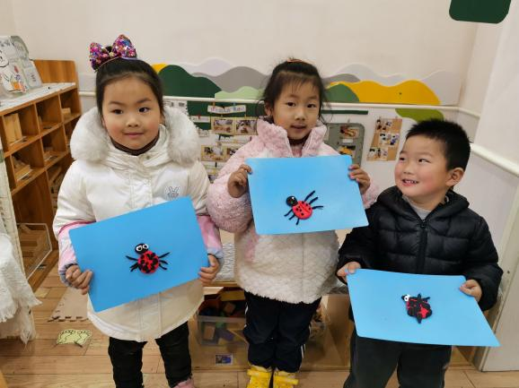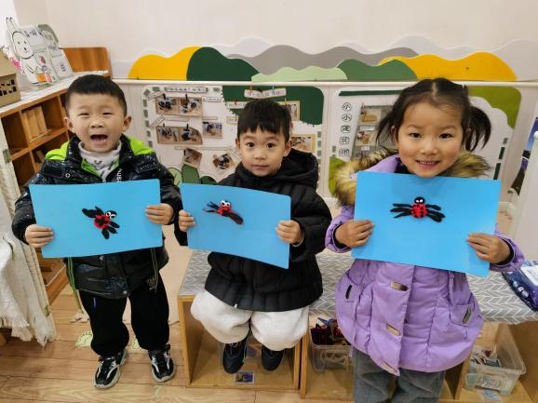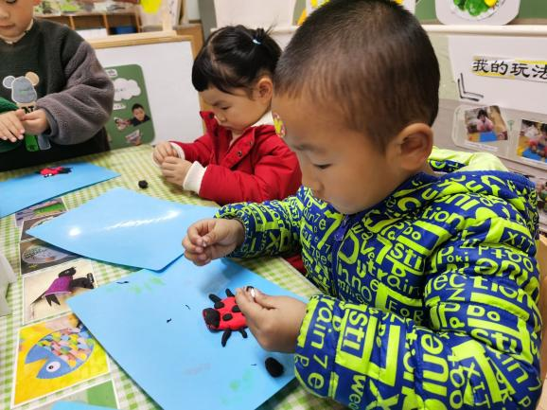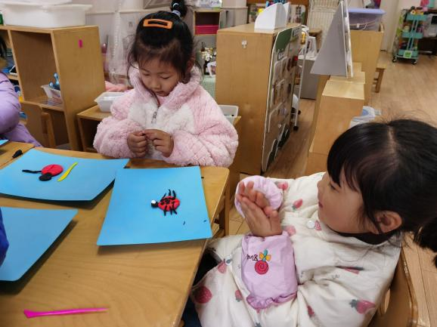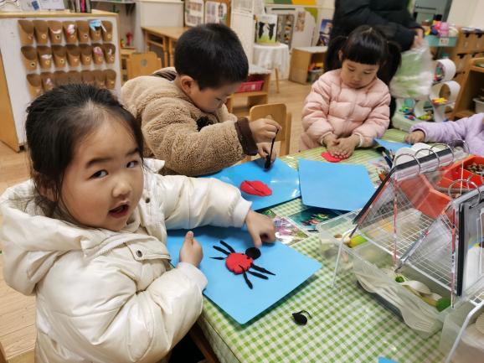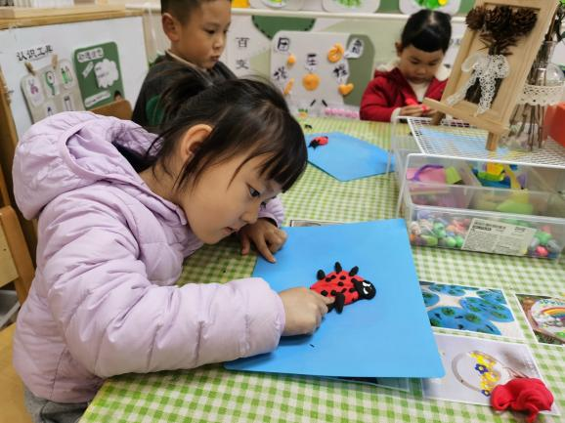

**三、区域游戏**

|  |  |
| --- | --- |
| IMG_4194 | IMG_4196 |
| 给小花浇浇水，他们也需要补充水分。 | 蘑菇翻翻乐，我已经找到3对一样的手势喽。 |
| E459F6819907B55C50980F122E3E6EF0 | B371749E9B0CE0205AB284CB2180A618 |
| 小小建筑师上线，我也可以建造一座小小的城市。 | 瞧我坐的高塔多高呀。 |
| D37DEFEF84ABBA63F090E91C1F84C1C7 | IMG_4204 |
| 一起来给小熊装扮一下，拼一拼吧。 | 走廊上大片的花朵也需要力量插在一起哦。 |

**四、生活活动**

**午餐情况：**今天吃的是玉米饭、金针菇肥牛、西兰花炒胡萝卜丝，喝的是豆腐羹。

**光盘的有：**杨易、王秋瑶、徐佳伊、章昕媛、郑书韵

王诺婉、谭沁、王知霖小朋友饭剩的有点多，要好好吃饭哦，如果吃不完可以自主端少一些的饭菜。

**午睡情况：**今天王知霖、章昕媛、郑书韵、周艺天、徐佳伊小朋友没有睡着。

**五、温馨提示**

1.今天礼拜五，不上延时班，请3:30来园接幼儿，并提前10分钟拿被子哦~

2.安全平台上的安全作业请及时完成。

3.发放的调查表请于礼拜一带来幼儿园~